Приложение к информационному письму № 1

Заявка
на участие во II Всероссийской научно-практической конференции
«Аксиология и методология духовно-нравственного образования и воспитания
в контексте современных социокультурных вызовов»
26-27 ноября 2019 г.
Фамилия, Имя, Отчество докладчика (полностью)
Место учебы (для студентов, магистрантов, аспирантов)
Научный руководитель (для студентов, магистрантов, аспирантов)
Место работы (для сотрудников образования), должность
Ученая степень, ученое звание (при наличии)
Форма участия (выбрать нужное): | - только выступление с докладом на секции  - выступление с докладом на секции  и публикация статьи  - только публикация статьи  - стендовый доклад  - участие без доклада и публикации
Название доклада (статьи)
Аннотация доклада (100-200 слов)
E-mail
Контактные телефоны (рабочий, сотовый)
Необходимые технические средства для доклада (при необходимости)
Питание и проживание осуществляется за счет командирующей стороны.

Правила оформления и структура научной статьи
- Объем: 3-6 страниц (Внимание! Статьи объемом менее 3-х страниц и более 6-ти страниц не принимаются). Все статьи проходят проверку на антиплагиат!
- Формат – Microsoft Word, шрифт Times New Roman, кегль 14, интервал «1», выравнивание по ширине, поля – 2.5 см со всех сторон, абзацный отступ 1 см, без переносов.

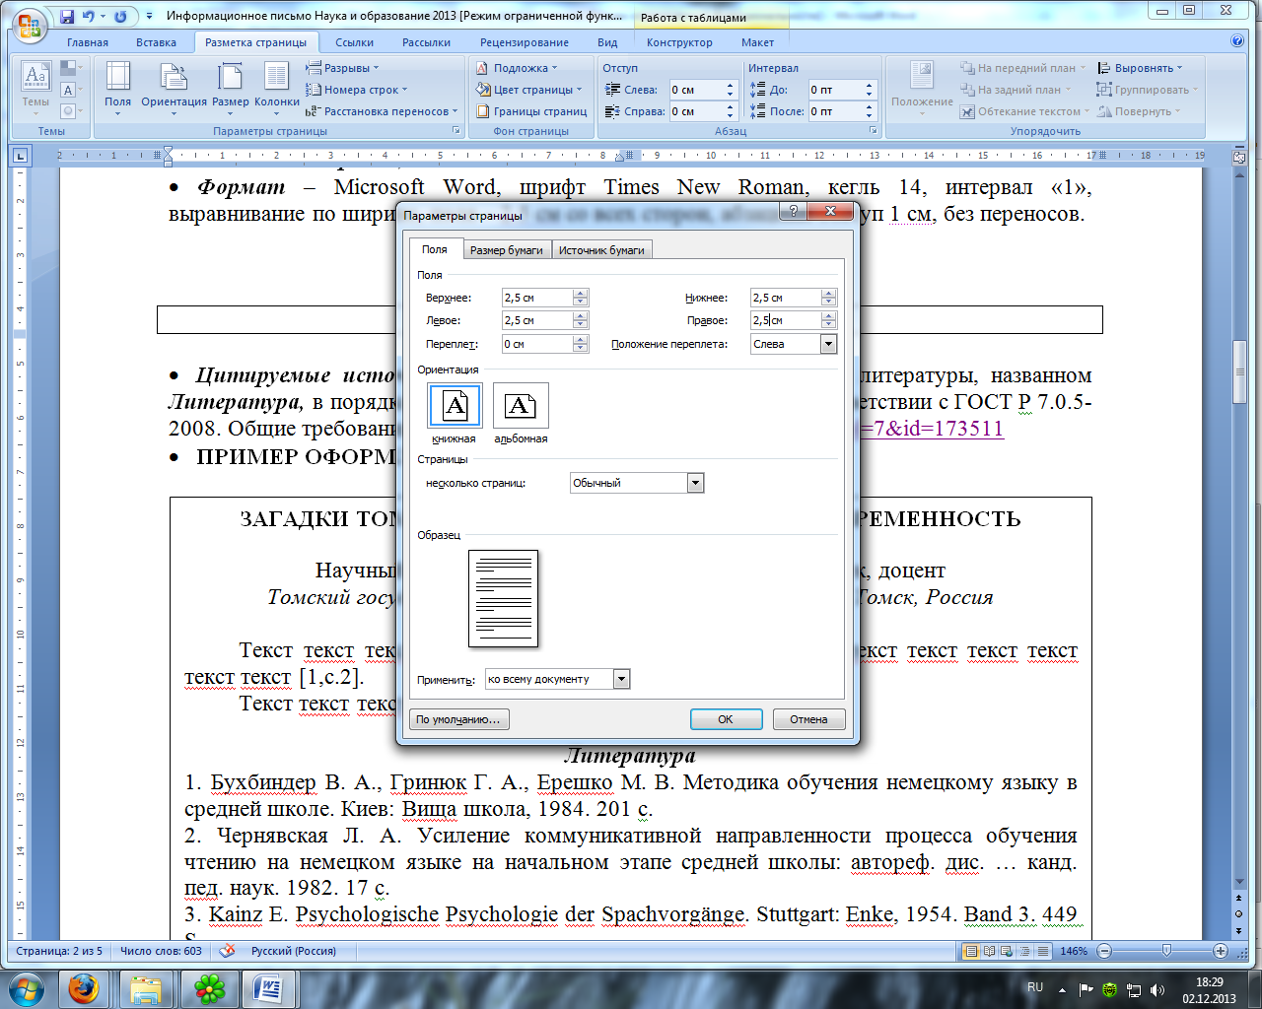 | 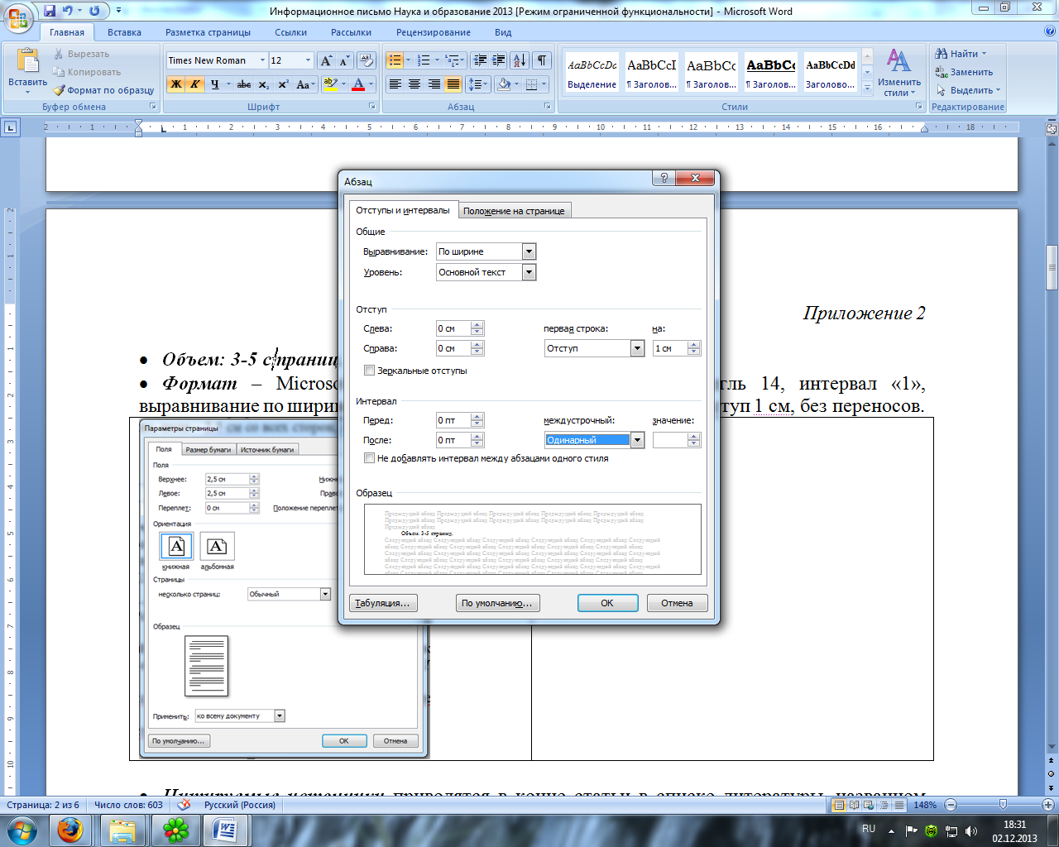
Научная статья должна содержать следующие разделы:
1.УДК (выравнивание по левому краю).
2.ГРНТИ (выравнивание по левому краю; можно узнать на сайте: http://www.grnti.ru/).
3.Название (на русском и английском языках; выравнивание по центру; печатается полужирным начертанием заглавными буквами).
4.Фамилия, имя, отчество (полностью) автора, авторов.
5.Научный руководитель: И.О. Фамилия, ученая степень, ученое звание или должность.
6.Организация, город, страна участника/участников (при необходимости указать несколько организаций; выравнивание по центру; печатается курсивом).
7.Ключевые слова (на русском и английском языках; выравнивание по ширине).
8.Аннотация (до 100 слов; только на русском языке; выравнивание по ширине).
9.Текст статьи (выравнивание по ширине; печатается через 1 строку).
10.Список литературы (выравнивание по ширине). Внимание! Цитируемые источники приводятся в конце статьи после заголовка «Литература», в порядке упоминания
(НЕ ПО АЛФАВИТУ) в соответствии с ГОСТ Р 7.01-2003; город издательства печатается полностью (например, не «М», а «Москва»)!
(http://libserv.tspu.edu.ru/images/lib_news/documents/Gost/7_1-2003.pdf).

Пример оформления статьи
УДК 373.24
ГРНТИ 14.07.05
СИСТЕМА ОРГАНИЗАЦИИ ВОСПИТАТЕЛЬНОЙ РАБОТЫ В СРЕДНЕЙ ОБЩЕОБРАЗОВАТЕЛЬНОЙ ШКОЛЕ
SYSTEM OF THE ORGANIZATION OF EDUCATIONAL WORK
AT COMPREHENSIVE SCHOOL
Иванова Анна Павловна
Научный руководитель: В. П. Донцов, канд. истор. наук, доцент
Томский государственный педагогический университет, г. Томск, Россия
Ключевые слова: воспитательная работа, школьники, средняя общеобразовательная школа, система воспитательной работы, учитель, классный руководитель.
Key words: educational work, school students, comprehensive school, system of educational work, teacher, class teacher.
Аннотация. Сегодня образовательные учреждения несут ответственность за формирование культурного и нравственного облика подрастающего поколения. В связи с этим к воспитательной системе общеобразовательных учреждений предъявляются высокие требования, поэтому актуальность исследования не вызывает сомнений. В исследовании обобщены основные подходы к организации воспитательных систем советской и российской школы, представлены итоги сравнения, критерии и показатели эффективности воспитательной работы в современной школе. На основе разработанных критериев и показателей проанализирован опыт организации воспитательной работы в МАОУ СОШ № 124 г. Томска. В статье также раскрыто значение личности педагога в организации эффективной системы воспитания школьников.

Текст текст текст текст текст текст текст текст текст текст текст текст текст текст текст текст текс текст текст [1, с.2].
Текст текст текст текст текст текст текст текст текст текст текст текст текст текст текст текст текст текст текст текст текст текст текст текст текст текст текст текст текст текст текст [2].

Литература
- Валентинов, В. 150 игр для детей / В. Валентинов. – Ростов-на-Дону : Феникс ; Санкт-Петербург : Изд-во «Северо-Запад», 2006. – 249 с.
- Варфоломеева, З. С. Олимпийское образование в практике физического воспитания школьников / З. С. Варфоломеева, Д. О. Портнов // В мире научных открытий. – 2010. – № 2-1. – С. 157-160.
- Копылова, Н. А. Современный взгляд на педагогику сотрудничества и реализацию ее идей в практической деятельности образовательных учреждений / Н. А. Копылова // Известия Российского государственного педагогического университета им. А.И. Герцена. – 2007. – Т. 19. – № 45. – С. 367-373.
- Официальный сайт Олимпийского комитета России [Электронный ресурс]. – Режим доступа: http:// www.olympic.ru (дата обращения: 5.09.2013).
- Казанская, Т.Д. Система воспитательной работы в школе / Т. Д. Казанская // Наука и образование: материалы XVIII научно-практической конференции студентов, аспирантов, молодых ученых (Томск, 21-25 апреля 2014 г.) / отв. ред. Л.А. Беляева, В.В. Лобанов, О.В. Смирнов, Л.П. Канакова. – Томск, 2014. – С. 140-144.
- Поздеева, С.И. Открытое совместное действие педагога и ребенка: содержание, признаки, результаты / С.И. Поздеева // Вестник Томского государственного педагогического университета. – 2012. – Выпуск 4. – С. 198-202.
- Пешкова, А.В. Социальная и профессиональная ориентация учащихся кадетских классов: автореф. дисс. ... канд. пед. наук: 13.00.01 / Пешкова Анна Вячеславовна. – Ярославль, 2006. – 22 с.

Пример оформления таблицы
Таблица 1
Динамика показателей предметной подготовленности учащихся средней школы
№ п/п | Учебная дисциплина | В начале четверти, в баллах | В конце четверти,  в баллах | Примечание
1 | Русский язык
2 | Литература
3 | История

Рисунки, таблицы, диаграммы и иные объекты предоставляются как в тексте статьи, так и отдельными файлами в форматах doc, docx, png, jpeg, tiff, exel.

Извещение  Кассир | Получатель: УФК по Томской области (ТГПУ л/с 20656Х70790)  КПП: 701701001 ИНН: 7018017907  Код ОКТМО: 69701000  P/сч.: 40501810500002000002  в: Отделение Томск  БИК: 046902001 К/сч.: 40501810500002000002  Код бюджетной классификации (КБК): 00000000000000000130  Наименование платежа: МНПЦ ДНВ. Конференция «Аксиология и методология ДНВ»  Плательщик (ФИО): ____________________________________________________  Адрес плательщика: ____________________________________________________  Сумма: _______________ руб. ____ коп.  Дата: «_____» __________ 2019 г.  С условиями приёма указанной в платёжном документе суммы, в т.ч. с суммой взимаемой платы за услуги банка  ознакомлен и согласен. ___________________________ Подпись плательщика
Квитанция  Кассир | Получатель: УФК по Томской области (ТГПУ л/с 20656Х70790)  КПП: 701701001 ИНН: 7018017907  Код ОКТМО: 69701000  P/сч.: 40501810500002000002  в: Отделение Томск  БИК: 046902001 К/сч.: 40501810500002000002  Код бюджетной классификации (КБК): 00000000000000000130  Наименование платежа: МНПЦ ДНВ. Конференция «Аксиология и методология ДНВ»  Плательщик (ФИО): ____________________________________________________  Адрес плательщика: ____________________________________________________  Сумма: _______________ руб. ____ коп.  Дата: «_____» __________ 2019 г.  С условиями приёма указанной в платёжном документе суммы, в т.ч. с суммой взимаемой платы за услуги банка  ознакомлен и согласен. ___________________________ Подпись плательщика

Согласие
на обработку персональных данных

В соответствии с Федеральным законом от 27.07.2006 №152-ФЗ «О персональных данных», я, ___________________________________________________________________,
(фамилия, имя, отчество)
даю согласие ФГБОУ ВО «Томский государственный педагогический университет», находящемуся по адресу: 634061, Томская область, г. Томск, ул. Киевская, 60 (далее – ТГПУ) на сбор, запись, систематизацию, накопление, хранение, уточнение (обновление, изменение), извлечение, использование, передачу, распространение (размещение на официальном сайте ТГПУ) информации о результатах участия в мероприятии с указанием фамилии, имени, отчества, места работы (учебы), удаление и уничтожение своих персональных данных: фамилии, имени, отчества, места работы (учебы), контактного телефона, адреса регистрации (проживания), адреса электронной почты, совершаемые
с использованием средств автоматизации или без использования таких средств.
Подтверждаю, что ознакомлен(а) с правилами обработки персональных данных, права
и обязанности в области защиты персональных данных мне разъяснены.
Настоящее согласие действует до истечения определяемых в соответствии с федеральным законодательством и законодательством Томской области сроков хранения персональных данных.
Оставляю за собой право отзыва данного согласия по моему письменному заявлению.

«_____» _______________ 2019 г.

_____________________
(подпись)

